MEDITERRÁNEO SEDUCTOR
08 DÍAS – 07 NOCHES
VIGENCIA: 2026

DURACION: | 08 DÍAS – 07 NOCHES
PUERTO DE SALIDA: | TRIESTE, ITALIA
FECHAS DE SALIDA: | 15 DE AGOSTO 2026
BARCOS: | ALLURA BY OCEANIA

INCLUYE:
- 07 noches de alojamiento en la categoría de cabina seleccionada
- Comidas Ilimitadas entre las diarias principales y snacks
- Paquete Prestige de Bebidas
- Shows
- Propinas
- Áreas de ropa opcional
- Estimulantes Pool Parties
- Talleres y Seminarios para parejas
- Sensuales noches tema
- Playroom
- Servicio a la habitación 24/7
- WiFi cortesía
- Concierge personalizado
- Desembarco en los diferentes puertos descritos en el itinerario

NO INCLUYE:
- Alimentos o bebidas no especificados
- Billetes aéreos
- Seguro de viaje
- Excursiones
- Ítems no especificados en el programa

ITINERARIO:
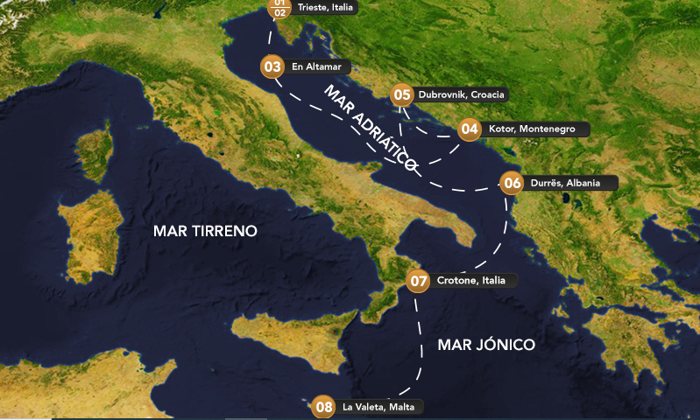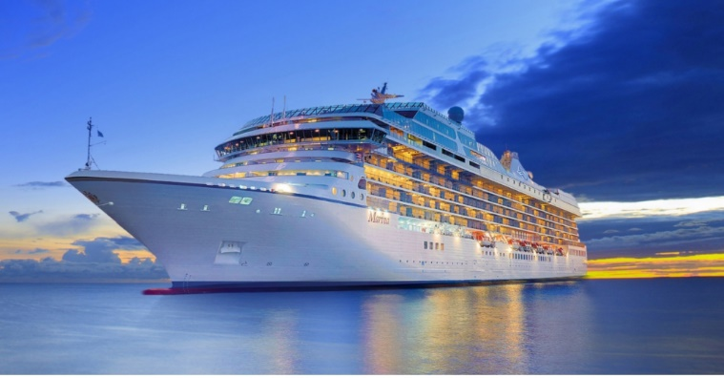
DÍA | FECHA | PUERTO
1 | 15 DE AGOSTO | TRIESTE, ITALIA
2 | 16 DE AGOSTO | TRIESTE, ITALIA
3 | 17 DE AGOSTO | EN EL MAR
4 | 18 DE AGOSTO | KOTOR, MONTENEGRO
5 | 19 DE AGOSTO | DUBROVNIK, CROACIA
6 | 20 DE AGOSTO | DURRES, ALBANIA
7 | 21 DE AGOSTO | CROTONE, ITALIA
8 | 22 DE AGOSTO | LA VALETA, MALTA

NOTAS IMPORTANTES:

- El paquete de bebidas Prestige Select no aplica a botellas de vino, bar privado (minibar en cabina), productos de tabaco, paquetes compartidos, pedidos múltiples, artículos de comida especiales, cargos de cover o a las botellas en la habitación.
- Precios sujetos a variación y disponibilidad sin previo aviso hasta el momento de la reserva.
- Los puertos, los horarios de llegada y la salida están sujetos a cambios sin previo aviso.
- Sólo parejas: Diseñado exclusivamente para parejas, este escape de lujo y pasión ofrece un entorno íntimo donde la libertad, la conexión y la seducción crean momentos inolvidables.
- Consultar las diferencias entre las tarifas que pertenecen al apartado de Pago Signature On File y Pago.
- Los cruceros solicitan documentos como visas múltiples, certificados de vacuna, etc (la agencia es la encargada de dar la información al pasajero, si por falta de algún documento el pasajero no puede embarcar no es responsabilidad de Salmor, solo se actuará como intermediario en la reclamación a la naviera, y será la naviera quién de un veredicto final).
- Reglas de la casa:
- Respeto y consentimiento: NO es NO. Trata a todos los pasajeros con el mayor respeto para mantener una atmósfera cómoda y abierta.
- Privacidad y Discreción: La privacidad es esencial. Está estrictamente prohibido tomar fotos o videos en las áreas de ropa opcional y el Playroom. En otras áreas, solo se permiten si no invaden la privacidad de otros huéspedes.
- Etiqueta de la ropa opcional: Se requiere vestimenta adecuada en todos los restaurantes y áreas públicas donde la ropa no es opcional.
- Conducta en el Playroom: El Playroom es un espacio exclusivo para parejas, creado para la exploración íntima. Respeta su propósito y atmósfera.
- Consideración del ruido: El balance es clave. Después de medianoche, mantén bajo el volumen en pasillos por respeto a quienes desean descansar.
- Política de Cero Tolerancia: El uso de drogas está estrictamente prohibido.
- Interacción con el Staff: Para mantener la profesionalidad y la experiencia de los huéspedes, está estrictamente prohibido que el staff, afiliados o representantes de marca participen en interacciones íntimas o beban con los huéspedes. Cualquier violación implica la terminación inmediata.

